НАО «Карагандинский Технический Университет имени Абылкаса Сагинова»

Кафедра «Кибербезопасности и искусственного интеллекта»

Лабораторная работа №1

По дисциплине: «Введение в базы данных»

Тема: «Ознакомление с интерфейсом СУБД MS SQL Server.  
Утилиты, входящие в состав СУБД»

Принял:

преп. Жакина М. М.

Выполнил:

студ. гр. СИБ-23-7 Бектенов К.А.

Караганда 2025

Цель работы: приобрести практические навыки работы в среде разработки баз данных MS SQL Server и усвоить способы управления базами данных.

Задания.

1. Изучите утилиту SQL Server Configuration.

1.1 Запустите утилиту SQL Server Configuration Manager и с ее помощью определите список запущенных на сервере служб. Запишите этот список в отчет.

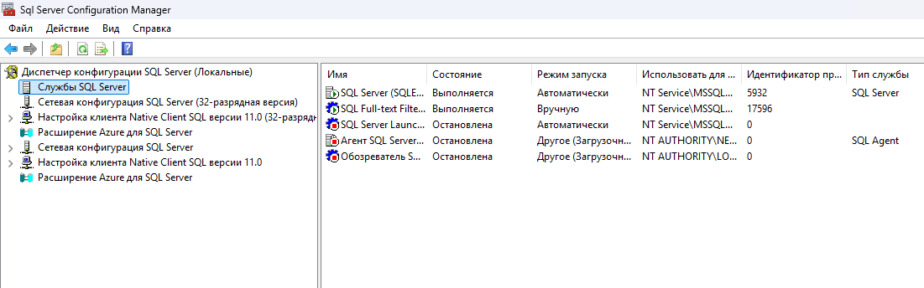

1.2 На сервере с установленным MS SQL Server 2008 с помощью утилиты Services определите параметры запуска служб MS SQL Server и запишите их в отчет. (Если нет доступа к утилите Services, то при помощи SQL Server Configuration Manager).

Режимы запуска:

|  |  |
| --- | --- |
| **Служба** | **Режим запуска** |
| SQL Server (SQLEXPRESS) | Автоматически |
| SQL Full-text Filter Daemon Launcher | Вручную |
| SQL Server Launchpad | Автоматически |
| Агент SQL Server | Другое… |
| Обозреватель SQL Server | Другое… |

1.3 Определите, с помощью каких сетевых библиотек может быть установлено соединение с MS SQL Server (см. пример рис). Какие библиотеки являются активными в момент запуска? Запишите эту информацию в отчет.

Протоколы *(используется общая память, локальный сервер)*:

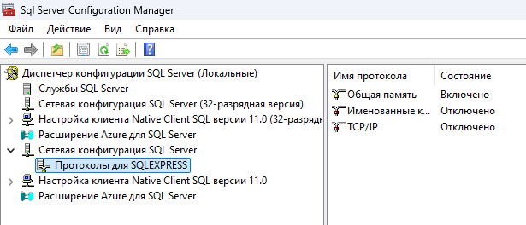

1.4 При помощи SQL Server Configuration Manager определите, на основе каких сетевых библиотек клиент может подключаться к MS SQL Server (см. пример рис). Запишите список библиотек в отчет.

2. Установите соединение с SQL сервером.

2.1 На рабочей станции запустите SQL Server Management Studio и выберите из списка логическое имя сервера, запущенного на вашем компьютере. Если нужного сервера нет в списке, то можно выбрать <Browse for more…> и найти требуемый сервер в списке серверов, к которым может быть выполнено подключение.

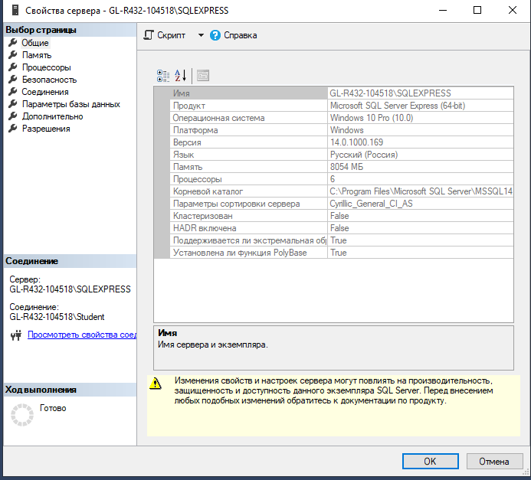

2.2 Подключитесь к серверу с использованием средств аутентификации MS SQL Server.

2.3 Для того, чтобы написать новый запрос необходимо выполнить команду New Query расположенную на панели инструментов SQL Server Management Studio. В результате откроется новая вкладка, которая предоставляет следующие возможности:

- заголовок, в котором указывается логическое имя сервера, текущая база данных и имя пользователя, установившего соединение;

- область запроса, используемая для ввода запросов, передаваемых MS SQL Server;

- область результатов, в которой отображаются результаты выполнения запроса, а способ отображения задается кнопками Messages (в виде текста) и Results (в виде таблицы) соответственно.

2.4 С помощью команды SELECT @@version определите и запищите в отчет информацию об используемой версии MS SQL Server и операционной системы (результат запроса должен быть отображен в текстовом виде).

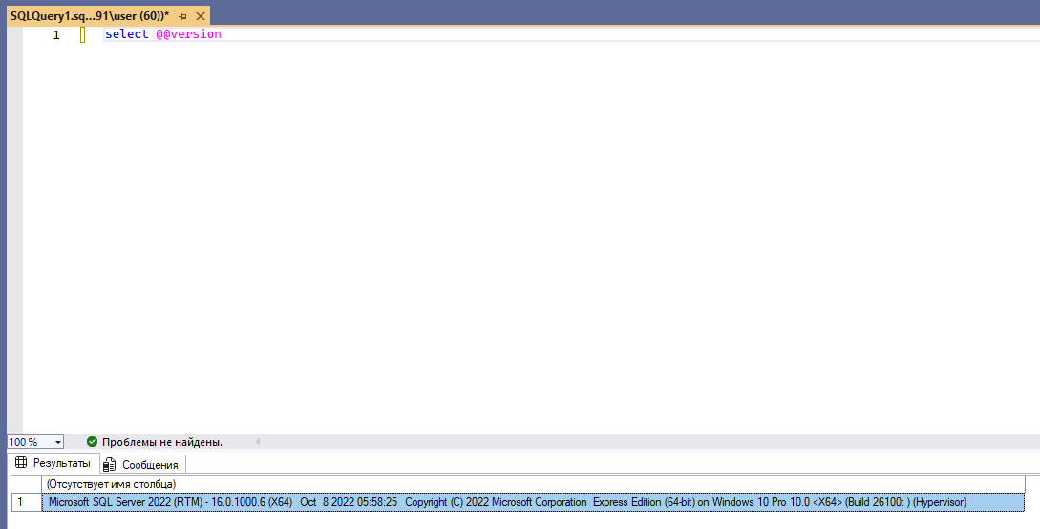

Примечание: для выполнения запроса необходимо выполнить команду Query – Execute (F5), а для анализа правильности его синтаксической записи можно воспользоваться командой Query – Parse (Ctrl+F5).

SQL Server Management Studio позволяет открывать несколько окон запросов и работать с несколькими базами данных одновременно. В каждом окне устанавливается собственное соединение с MS SQL Server на основе различных учетных записей пользователей и их паролей. Для создания нового подключения используется команда File – New – Database Engine Query.

Содержимое области запроса текущего подключения может быть сохранено в файле на внешнем носителе командой File – Save.

2.5 При помощи панели Object Explorer определите имена поддерживаемых баз данных и какие базы данных сервера являются системными (для этого нужно развернуть узел Databases в панели Object Explorer). Запишите эту информацию в отчет.

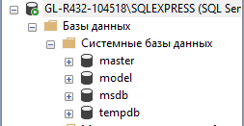

3. Изучите параметры конфигурации MS SQL Server.

Конфигурирование службы MSSQLServer может быть выполнено либо специальной хранимой процедурой, выполняемой в утилите SQL Server Management Studio, либо графическим способом средствами этой же утилиты. Выбор способа не имеет значения, т.к. графический способ осуществляет доступ к системным данным с помощью этой же хранимой процедуры, только в более наглядной форме.

3.1 Для изменения параметров службы с помощью SQL Server Management Studio необходимо выбрать нужный сервер в Object Explorer и в контекстном меню выбрать команду Properties. В появившемся диалоговом окне можно выполнить настройку всех необходимых параметров.

1. Отобразите список параметров сервера.

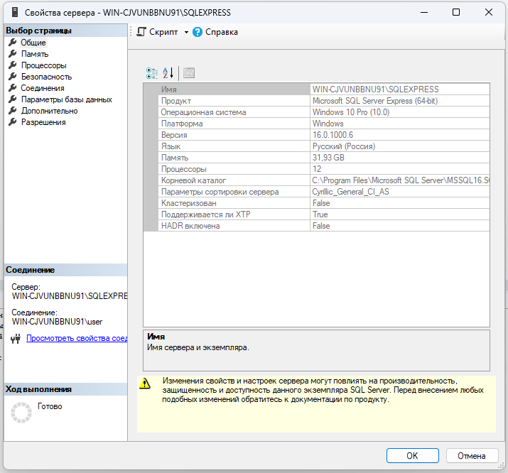

На вкладке General отображаются основные сведения о системе: версия операционной системы, объем памяти, количество процессоров и др., а также параметры запуска служб сервера.

Вкладка Memory позволяет управлять выделением памяти для выполнения действий MS SQL Server: либо динамическое управление памятью, либо установить фиксированный размер.

С помощью вкладки Security определяется тип аутентификации пользователей, также определяются параметры аудита доступа к серверу. Можно настроить сервер на использование определенной учетной записи, под которой будет запускаться служба MSSQLServer.

Вкладка Connections позволяет конфигурировать подключения клиентские подключения к серверу. Максимальное количество пользователей, которые могут одновременно подключиться к серверу. Если указано нулевое значение, то их количество составляет 32767.

Вкладка Advanced содержит некоторые общие установки сервера. Например, определяется язык по умолчанию для сообщений сервера или регулируется поддержка 2000 года, которая определяет, как будут интерпретироваться две последние цифры года.

С помощью вкладки Database Settings указываются настройки вновь создаваемых баз данных: параметры индексов и работы с устройствами резервного копирования, время восстановления базы данных.

3.2 Определите и запишите в отчет корневой каталог сервера, количество процессоров в системе, тип аутентификации пользователей и максимальное количество пользователей, поддерживаемых сервером.

Корневой каталог:

C:\Program Files\Microsoft SQL Server\MSSQL16.SQLEXPRESS\MSSQL

Количество процессоров: 12

Тип аутентификации пользователей: Проверка подлинности SQL Server и Windows

Максимальное количество пользователей: 0 (unlimited)

3.3 Изучите остальные свойства MS SQL Server, доступные в этом диалоге.

4. Создать базу данных с именем Stud_<фио_студента>1 средствами СУБД MS SQL Server с журналом средствами SQL Server Management Studio и с именем Stud_<фио_студента>2 средствами Query Editor и запишите в отчет результаты выполнения процедуры sp_helpdb …. Для созданных вами БД.

С помощью средств SQL Server Management Studio:

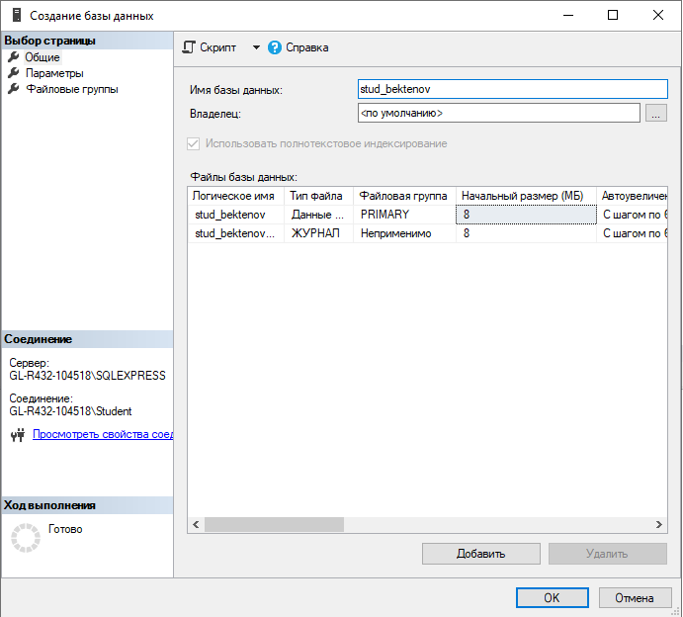

С помощью Query Editor:

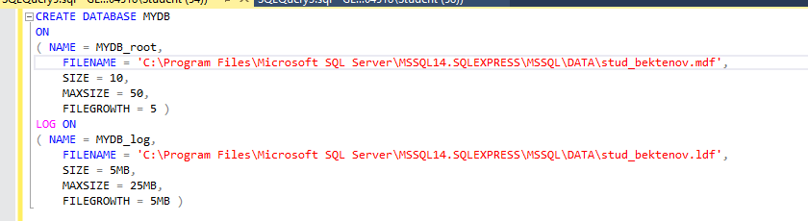

5. Создайте резервную копию одной из созданных вами БД и отобразите в отчете результат выполнения оператора BACKUP.

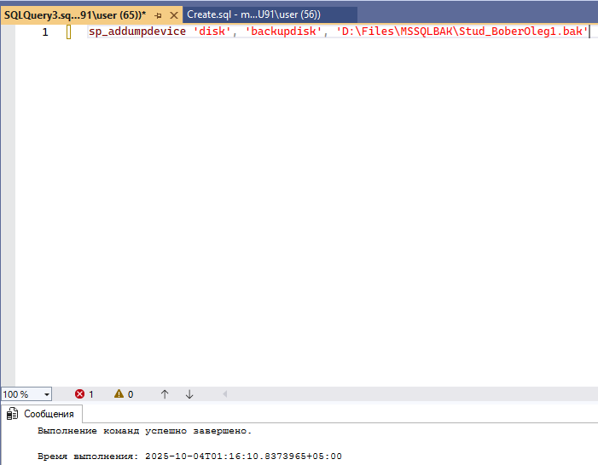

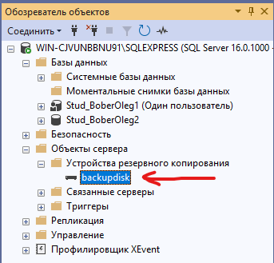

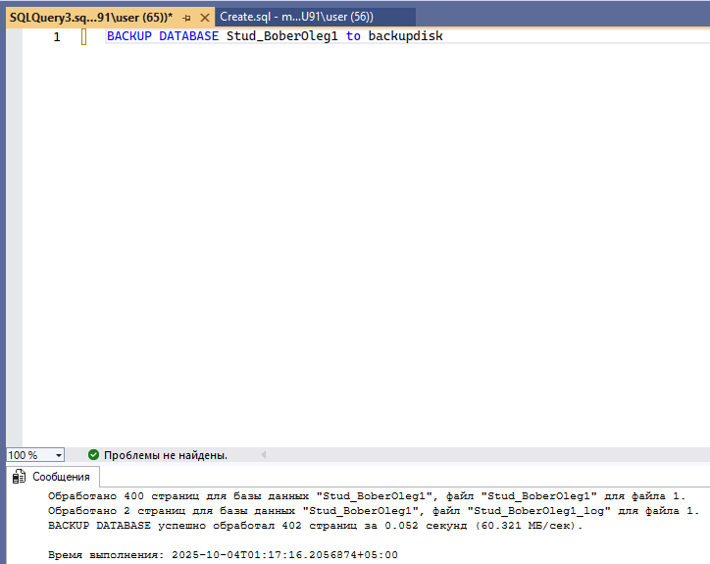

6. Переименуйте созданную Вами базу данных Stud_<фио_студента>1 в Stud_<фио_студента> и отобразите в отчете результат выполнения оператора переименования.

Перевод базы данных в однопользовательский режим:

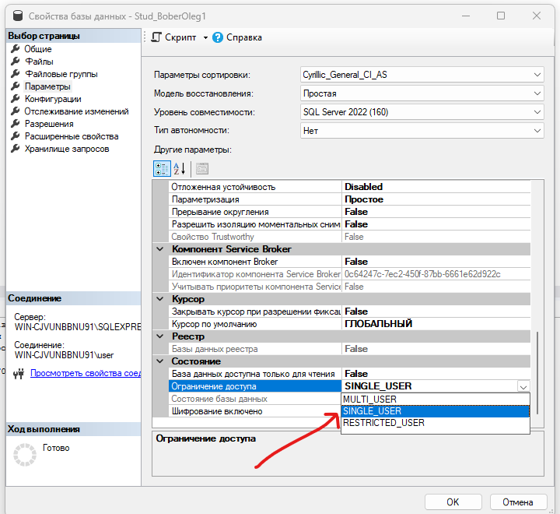

Перевод обратно в многопользовательский режим и итог:



7. Определите сведения о дисковом пространстве, занимаемом созданной вами БД. Сожмите базу данных так, чтобы она содержала только 25% пространства, доступного ей на текущий момент.



8. Удалите созданную вами базу данных с именем Stud_<фио_студента>2 и отобразите в отчете результат выполнения оператора удаления.

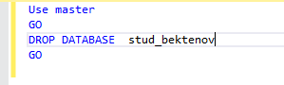

9. Отключить/подключить созданную вами БД Stud_<фио_студента> от сервера. Если БД создавалась на жестком диске, то переместить ее на резервный носитель и отобразите в отчете результат выполнения оператора.

Контрольные вопросы:

1. Характеристика версий СУБД MS SQL Server.  
Express, Developer, Enterprise, Standard, Web.

2. Характеристики инструментальных средств MS SQL Server.  
Management Studio, Server Data Tools, SQL Server Profiler, SQL Server Agent, Integration Services, Analysis Services, Reporting Services.

3. Что представляет собой БД SQL Server?  
Организационное реляционное хранилище данных. Предоставляет удобство, безопасность, кроссплатформенность.

4. Объекты базы данных SQL Server.  
Базы данных, таблицы, представления, процедуры, триггеры, функции, индексы, схемы, роли и пользователи.

5. Способы создания баз данных в СУБД MS SQL Server?  
С помощью средств Management Server и с помощью Query Editor